《数据库系统》课程设计

--体育项目比赛管理系统设计与开发

**班级：**

**学号：**

**姓名：**

目录

一、系统需求分析 1

（一）需求概述 1

（二）业务流分析 1

从运动员角度分析 1

（三）数据流分析 4

（四）数据字典 5

二、数据库概念结构设计 6

（一）实体分析 6

（二）属性分析 6

（三）联系分析 8

（四）概念模型分析（.PDM图） 9

三、数据库逻辑结构设计 9

（一）概念模型转化为逻辑模型 9

1.一对一关系的转化 9

2.一对多关系的转化 9

3.多对多关系的转化 10

（二）逻辑模型设计（.PDM图） 10

四、 数据库物理实现（一）表设计 10

（一）表设计 10

（二）创建表和完整性约束代码设计 11

五、数据库功能调试 15

（一）运动员管理模块 15

（二）负责人管理模块 16

（三）系统管理员管理模块 17

六、设计系统前台软件 21

（一）开发软件选择 21

（二）软件功能要求与设计 22

（三）软件功能实现 22

（四）系统测试 24

七、设计总结 27

# 一、系统需求分析

（一）需求概述

本次课程设计的题目是体育项目比赛管理系统，系统内容要求是：参加比赛的有多个代表团，每个代表团有多名运动员，但每个运动员只能属于一个代表团。

一个运动员可以参加多个运动项目，同时一个运动项目可由多个运动员参加。一个比赛类别有多个比赛项目，但每个比赛项目隶属于一个比赛类别。

系统的使用者分为管理人员和普通用户。他们对该数据库系统有不同的操作：

管理人员：可以对代表团以及每个运动员信息进行删除和添加操作，也可以改变代表团和运动员的编号，可以在有新的项目进行时，对信息进行添加，包括该比赛项目的比赛类别及类别编号，类别名，主管；在比赛结束时，进行比赛信息的删除。可以在不同的比赛项目进行信息的更改；总之，管理人员可以对数据库系统进行增加、删除、更新、查询。

普通用户：普通用户可以根据自己的一些基本信息来查询。比如根据自己的编号查询自己的比赛项目，比赛时间，比赛得分，比赛类别。同时还可以查询隶属于代表团的团编号，地区以及住址等等。总之，普通用户可以对数据库系统进行查询操作。

（二）业务流分析

从运动员角度分析



从比赛负责人角度：



从管理员角度



（三）数据流分析

（四）数据字典

数据项：

|  |  |  |  |  |  |
| --- | --- | --- | --- | --- | --- |
| 数据项名 | 含义说明 | 数据类型 | 长度 | 取值范围 | 数据项联系 |
| 代表团编号 | 区别代表团 | Int | 4 | 001-999 | 一个代表团对应一个团编号 |
| 地区 |  | char | 4 |  | 一个地区有一个代表团 |
| 住所 |  | vchar | 20 |  | 一个住所有一个代表团 |
| 运动员编号 | 标注运动员 | Int | 4 | 000 1-99999 | 一个编号对应一个运动员 |
| 运动员名称 | 标注运动员 | vchar | 20 |  | 一个运动员名对应一个编号 |
| 性别 | 区分男女 | char | 2 | “男”或“女” |  |
| 年龄 |  | char | 4 |  |  |
| 比赛项目名 | 标注比赛 |  | 4 |  | 一个项目名对应一个比赛项目 |
| 比赛时间 | 记录比赛时间 | char | 10 |  |  |
| 比赛得分 | 记录比赛得分 | Char | 4 |  |  |
| 比赛项目编号 | 标注比赛 | Char | 4 | 0001-9999 | 一个项目编号对应一个比赛项目 |
| 级别 |  | char | 4 |  | 一个项目属于一个级别 |
| 主管 |  | char | 20 |  | 一个比赛类别有一个主管负责 |
| 类别编号 | 标注比赛 | char | 4 | 0001-9999 | 一个类别编号对应一个类别名 |

数据结构：

|  |  |  |
| --- | --- | --- |
| 数据结构名 | 含义名 | 组成 |
| 代表团 | 代表团信息 | 团编号、地区、住所 |
| 运动员 | 运动员信息 | 编号、姓名、性别、年龄 |
| 比赛项目 | 比赛项目信息 | 项目编号、项目名称、级别 |
| 比赛类别 | 比赛类别信息 | 类别编号、类别名称、主管 |
| 比赛得分 | 记录比赛得分信息 | 运动员编号、项目编号、项目名称、得分信息 |

# 二、数据库概念结构设计

（一）实体分析

经需求分析，本次课程设计中包含四个实体，分别是：各个代表团实体，运动员实体，比赛项目实体，比赛情况实体。

（二）属性分析

各个代表团实体属性：团编号，地区，住所。如下：



运动员实体属性：编号，姓名，年龄，性别。如下：



比赛项目实体属性：项目编号，项目名，级别。如下：



比赛类别实体属性：类别编号，类别名，主管。如下：



（三）联系分析

一个代表团有多个运动员，但一个运动员只属于一个代表团，运动员与代表团之间的联系是多对一的联系；一个比赛项目需要多个运动员参与，一个运动员可以参加多个比赛项目，比赛项目与运动员的关系是多对多的关系；一个比赛项目属于一个比赛类别，一个比赛类别包含多个比赛项目，比赛类别和比赛项目的关系是一对多的关系。

1. R图分析如下：

参加

代表团

住所

团编号

地区

成员

运动员

编号

年龄

姓名

性别

1

N

比赛类别

主管

类别编号

类别名

属于

比赛项目

项目编号

级别

项目名

1

N

比赛时间

得分

N

M

（四）概念模型分析（.PDM图）

在经过需求分析和实体属性的分析，以及各实体之间的关系，最终得到概念模型如下：

p

# 三、数据库逻辑结构设计

（一）概念模型转化为逻辑模型

1.一对一关系的转化

在体育项目比赛管理系统中没有一对一关系的转化

2.一对多关系的转化

一个运动员属于一个代表团，但一个代表团有多个运动员。

一个比赛项目属于一个比赛类别，但一个比赛类别可以有多个比赛项目。

运动员（运动员编号（主键）代表团编号（外键）、姓名、性别）。

比赛项目（项目编号（主键）比赛类别编号（外键）、项目名、级别）。

3.多对多关系的转化

一个运动员可以参加多个比赛项目，一个比赛项目可以有多个运动员参加，运动员和比赛项目的关系是多对多的。

运动员（编号（主键）、姓名、年龄、性别）

比赛项目（项目编号（主键）、项目名称、级别）

（二）逻辑模型设计（.PDM图）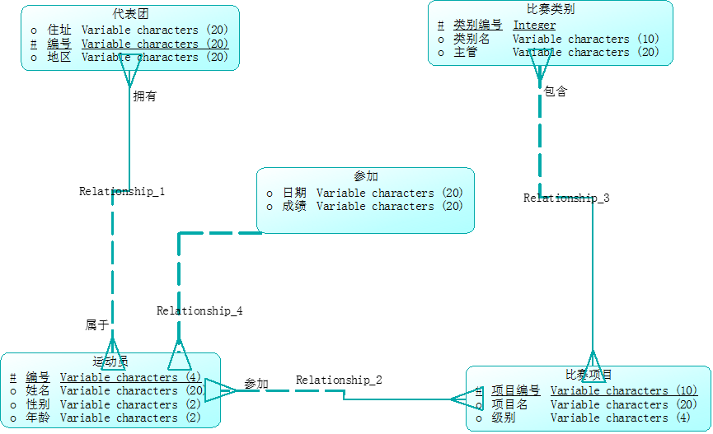

# 数据库物理实现（一）表设计

（一）表设计

代表队信息表设计

|  |  |  |  |
| --- | --- | --- | --- |
| **字段名称** | **字段解释** | **数据类型** | **备注** |
| **dID** | **团编号** | **char(4)** | **主键** |
| **name** | **名称** | **char(20)** | **非空** |
| **address** | **住所** | **char(11)** | **唯一性** |

**运动员信息表设计：**

|  |  |  |  |
| --- | --- | --- | --- |
| **字段名称** | **字段解释** | **数据类型** | **备注** |
| **pID** | **编号** | **char(4)** | **主键** |
| **pName** | **姓名** | **char(20)** | **非空** |
| **Sex** | **性别** | **Char(2)** | **从“男”“女”中选择** |
| **age** | **年龄** | **char(2)** |  |

**比赛类别信息表设计：**

|  |  |  |  |
| --- | --- | --- | --- |
| **字段名称** | **字段解释** | **数据类型** | **备注** |
| **cID** | **类别编号** | **int(4)** | **主键** |
| **cName** | **类别名称** | **char(20)** | **非空** |
| **director** | **主管** | **char(20)** |  |

**比赛项目信息表设计：**

|  |  |  |  |
| --- | --- | --- | --- |
| **字段名称** | **字段解释** | **数据类型** | **备注** |
| **iID** | **项目编号** | **char(10)** | **主键** |
| **cName** | **项目名称** | **char(10)** | **非空** |
| **rank** | **级别** | **char(10)** |  |

（二）创建表和完整性约束代码设计

①创建代表队表

创建代表队表SQL代码：

CREATE TABLE 代表队

(

代表队号 CHAR(10) NOT NULL PRIMARY KEY,

队名称 CHAR(20) NOT NULL,

领队 CHAR(10) NOT NULL,

总积分 INT NOT NULL CHECK(总积分>=0),

总名次 INT NOT NULL CHECK(总名次>=0),

)

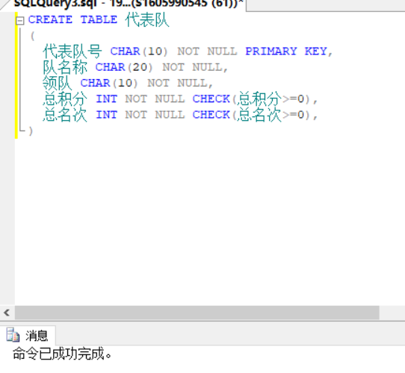

② 创建运动员表

创建运动员表SQL代码：

CREATE TABLE 运动员

(

运动员号 CHAR(6) NOT NULL PRIMARY KEY,

姓名 CHAR(10) NOT NULL,

性别 CHAR(10) NOT NULL CHECK(性别='男' or 性别='女'),

年龄 Tinyint NOT NULL CHECK(年龄>1 and 年龄< 100),

代表队号 CHAR(10) NOT NULL,

) 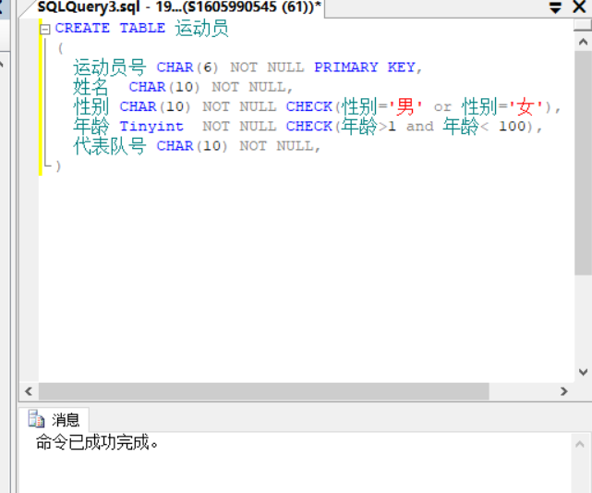

③ 创建比赛项目表

创建比赛项目表SQL代码：

CREATE TABLE 比赛项目

(

项目号 CHAR(6) NOT NULL PRIMARY KEY,

项目类别 CHAR(10) NOT NULL,

项目名称 CHAR(20) NOT NULL,

成绩单位 CHAR(20) NOT NULL,

)

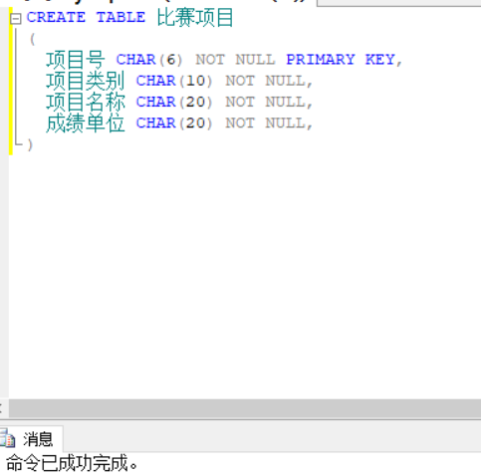

④ 创建比赛详情表

创建比赛详情表SQL代码：

CREATE TABLE 比赛详情

(

运动员号 CHAR(6) NOT NULL ,

项目号 CHAR(6) NOT NULL ,

成绩 Float,

积分 Tinyint CHECK (积分>= 0 ),

名次 Tinyint CHECK (名次>= 0 ),

CONSTRAINT 运动会管理系统_比赛详情_运动员号 FOREIGN KEY (运动员号) REFERENCES 运动员(运动员号),

CONSTRAINT 运动会管理系统_比赛详情_项目号 FOREIGN KEY (项目号) REFERENCES 比赛项目(项目号),

)

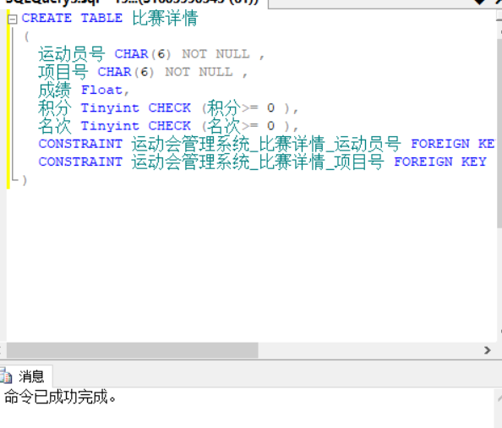

**（三）创建视图、索引、存储过程和触发器**

1. 创建视图

（1）创建一张“项目类别”为“田赛”的视图，并将该视图命名为“田赛项目”。

create view 田赛项目 as select * from 比赛项目 where 项目类别='田赛'

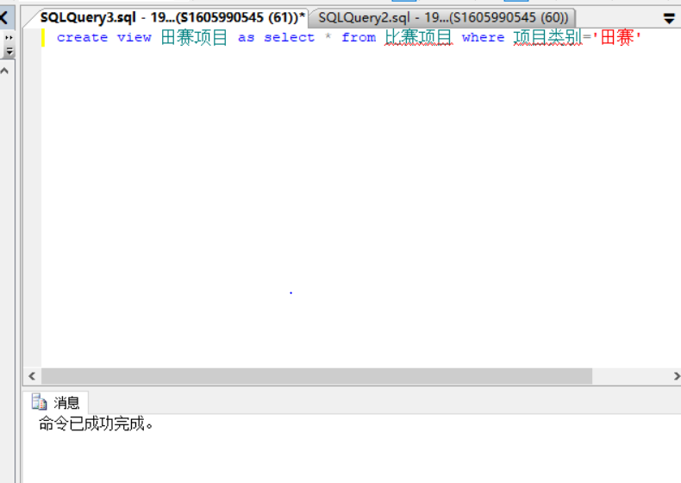

(2）创建一张“项目类别”为“径赛”的视图，并将该视图命名为“径赛项目”。

create view 径赛项目 as select * from 比赛项目 where 项目类别= '径赛'

2.创建索引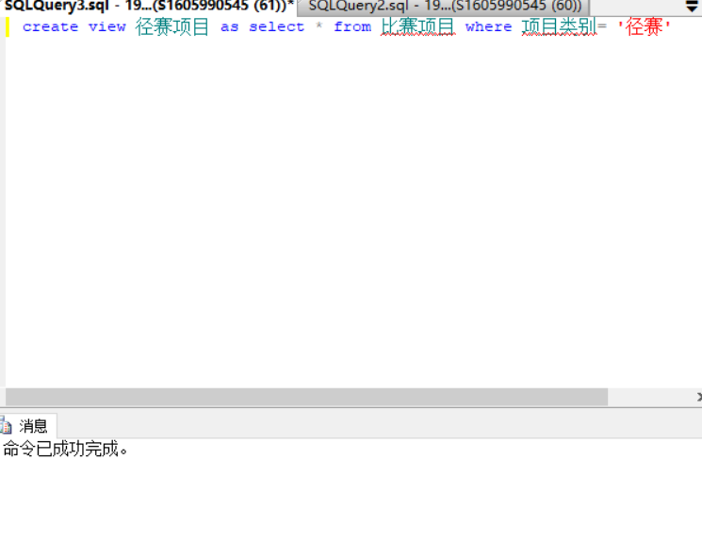

（1）为运动员表中的“姓名”建立次索引。

create index sportname on 运动员(姓名)

（2）为项目表中的“项目类别”建立次索引。

create index classification on 比赛项目(项目类别)

# 五、数据库功能调试

（一）运动员管理模块

1.查询运动员信息

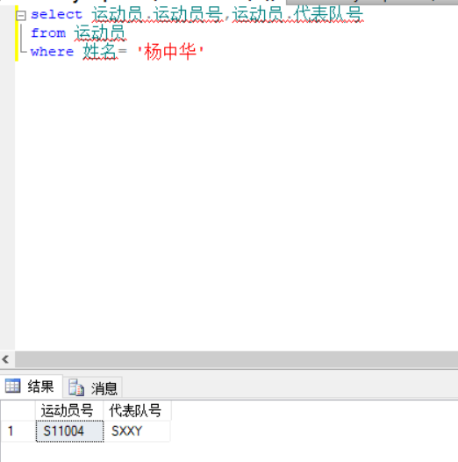

2.查询“杨中华”参加的比赛项目的情况。

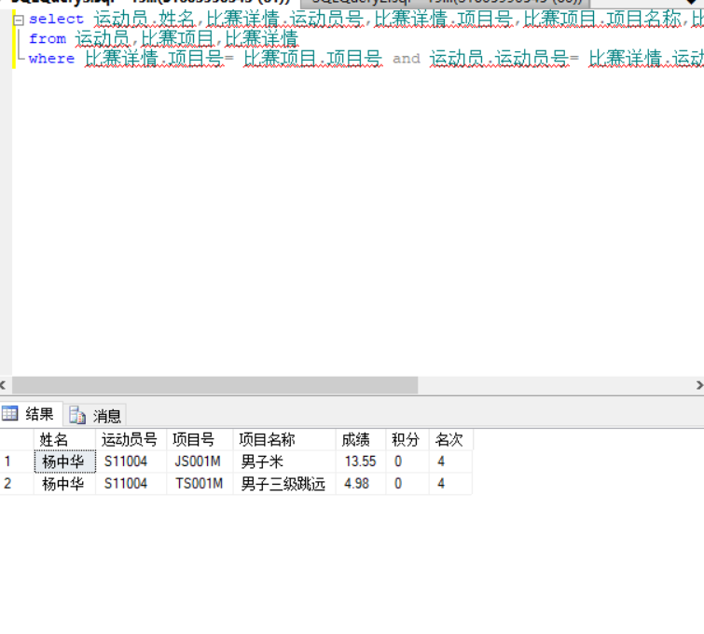

3.查询代表队号为“JSJXY”的所有成员姓名

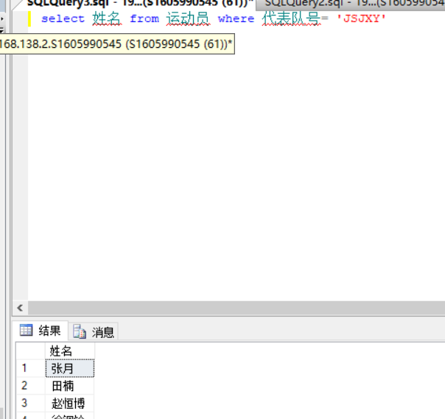

（二）负责人管理模块

1.查询运动员号为“G1104”的运动员的所有的个人信息及比赛信息。

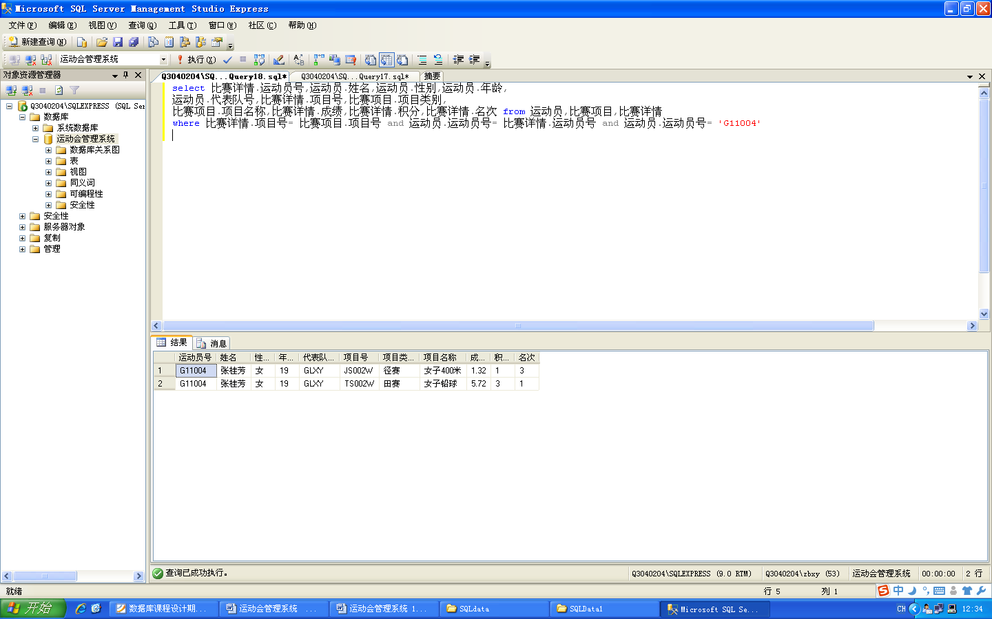

1. 查询代表队号为“JSJXY”的参加比赛的各个运动员的积分情况，并且按积分由大到小的顺序排序。

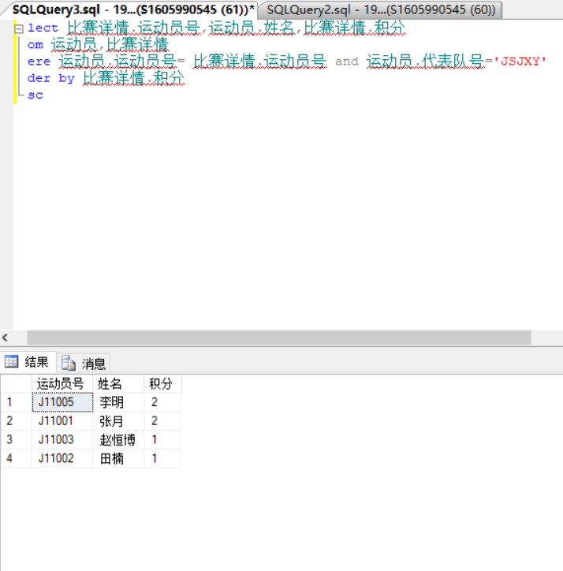

1. 查询所有比赛项目中，同一个运动员号的运动员的积分情况。

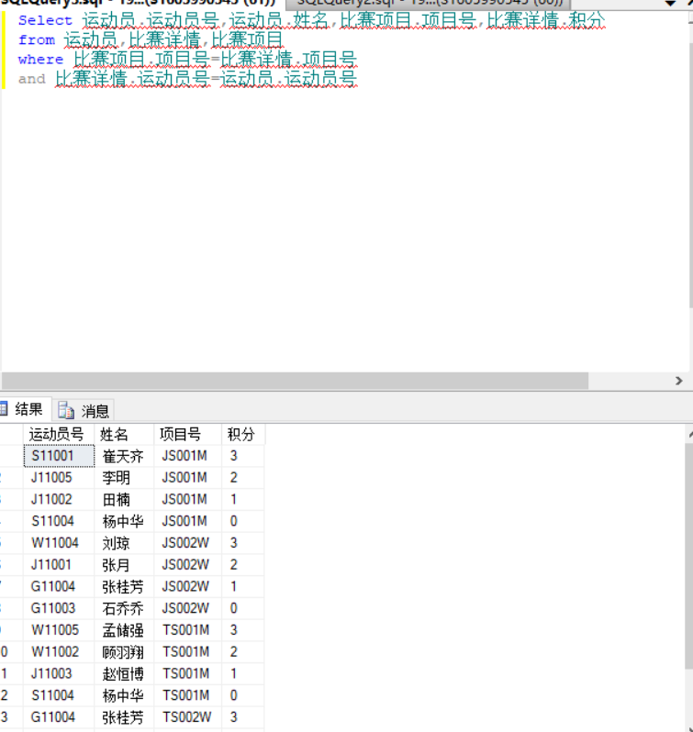

（三）系统管理员管理模块

1.1添加代表队表数据

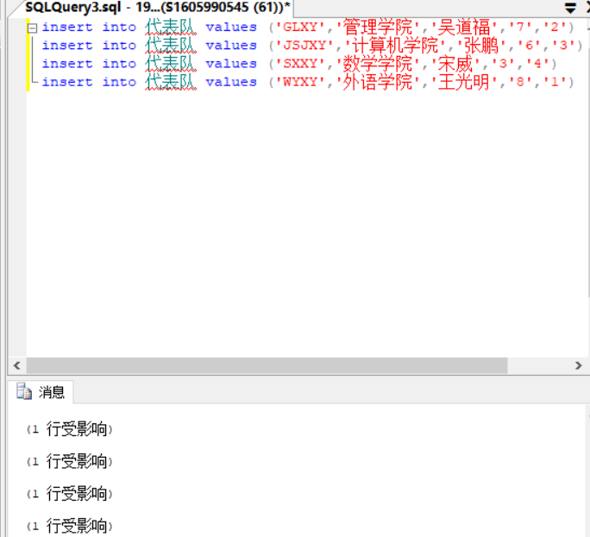

1.2添加比赛项目表数据

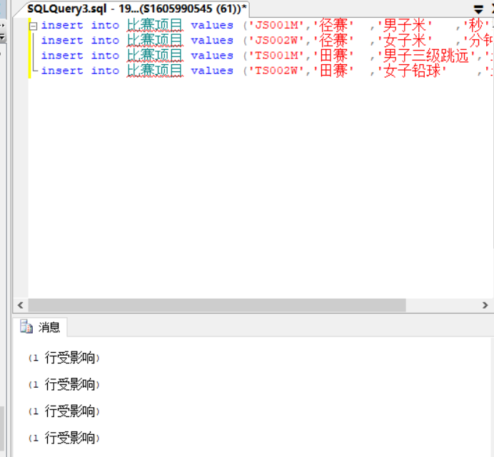

1.4添加运动员数据

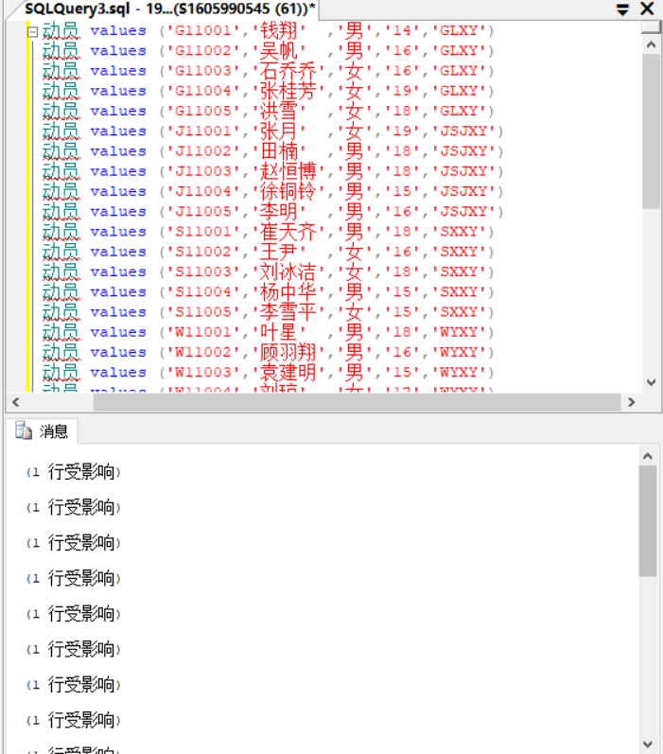

1.5插入运动员信息

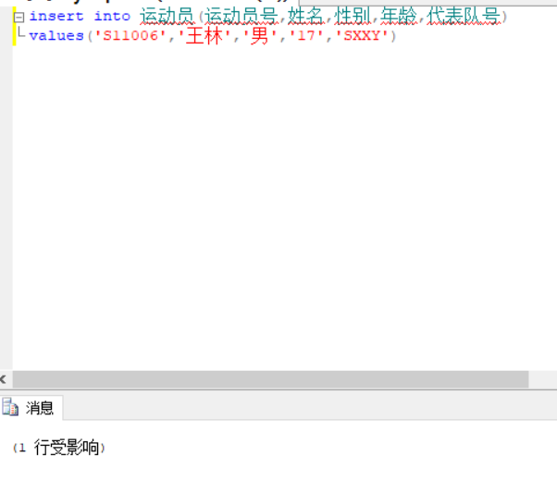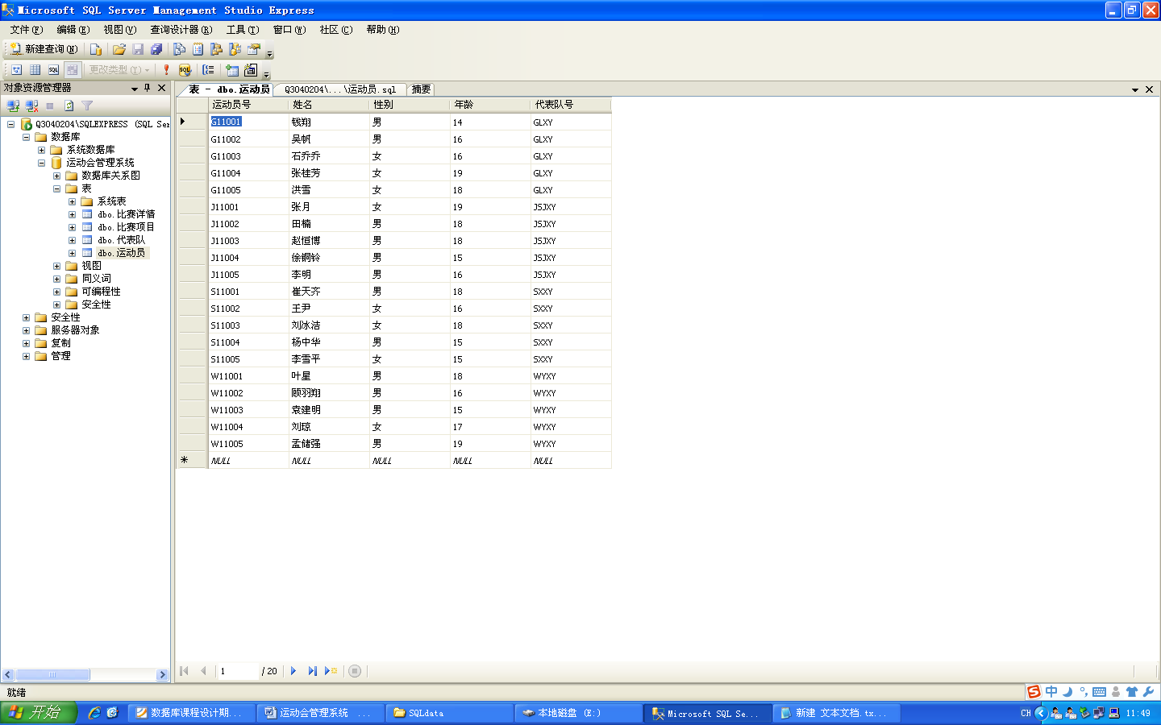

1.6删除运动员信息

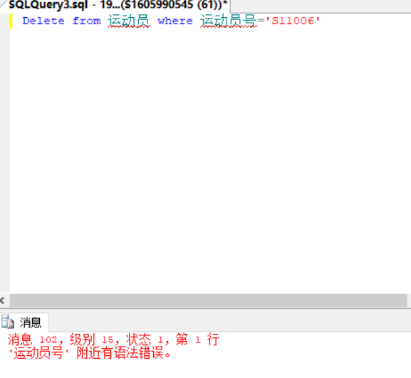

1.7修改运动员信息

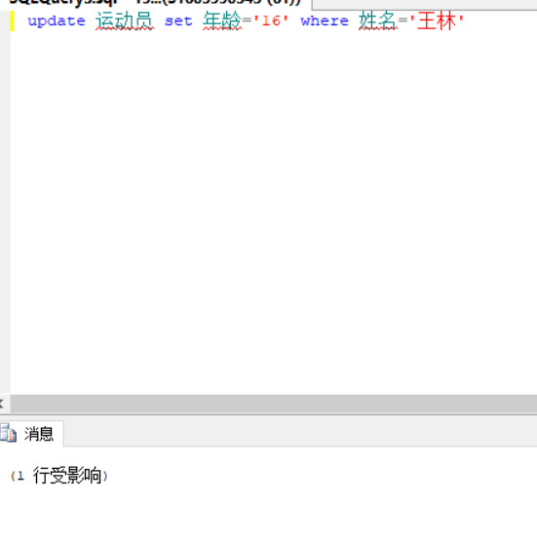

1.8添加比赛项目数据

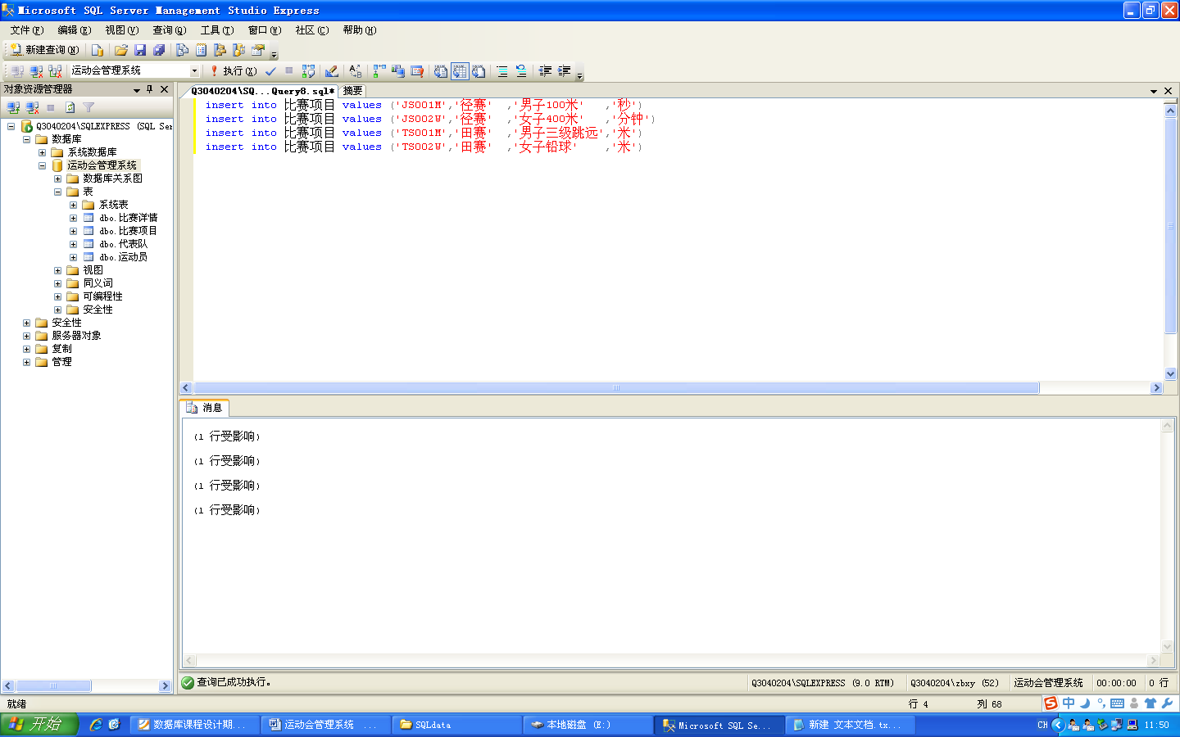

1.9比赛详情数据表

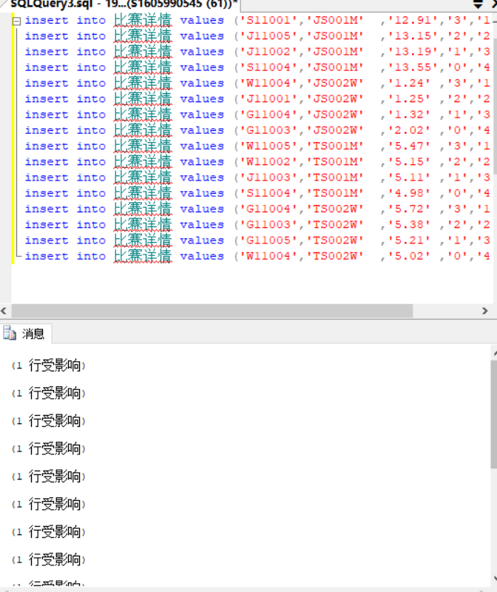

# 六、设计系统前台软件

（一）开发软件选择

软件选择：Dreamweaver 8和SQL Server 2008

（二）软件功能要求与设计

软件介绍：Dreamweaver8是集网页制作和管理网站于一身的所见即所得网页编辑器。Dreamweaver8是建立Web站点和应用程序的专业网页编辑器工具。Dreamweaver8将可视布局工具、应用程序开发功能和代码编辑支持组合在一起，其功能强大，使得各个层次的开发人员和设计人员都能够快速创建界面吸引人的基于标准的网站和应用程序。这款网页编辑器软件具有灵活编写网页的特点，不但将世界一流水平的“设计”和“代码”编辑器合二为一，而且在设计窗口中还精化了源代码，能帮助用户按工作需要定制自己的用户界面。

过程设计：本次实验要求通过Dreamweaver8 建立网页，并从数据库导出信息并插入到前端页面当中，首先要有一个登陆页面，通过用户名和密码登录到数据库的管理与显示页面，并且能在页面上对数据库进行增、删、改、查。

（三）软件功能实现

1.首先进行系统DSN设置，命名为student,链接192.168.138.2中以学号命名的数据库。

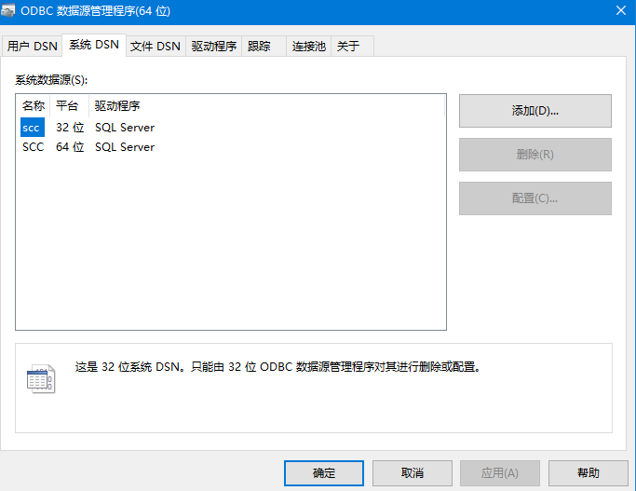

2.然后internet信息服务，将“internet信息服务”中的web管理工具中的所有项全部选中

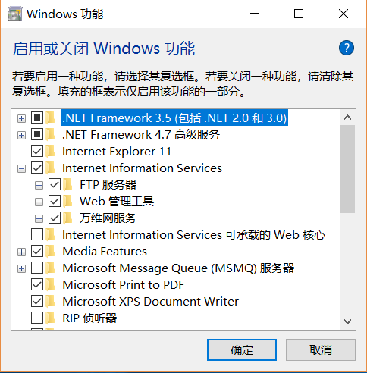

3.打开internet信息服务，在服务器名称上点击，打开网站，显示default web site，在其上面点右键，在出现的属性上选“管理网站”里面的高级设置，设置父路径为前面Dreamweaver中设置的站点的位置。

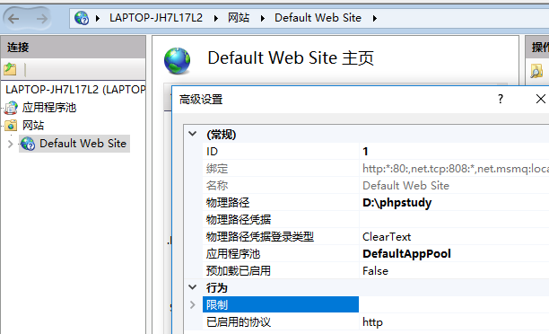

1. 访问localhost出现以下页面则测试成功

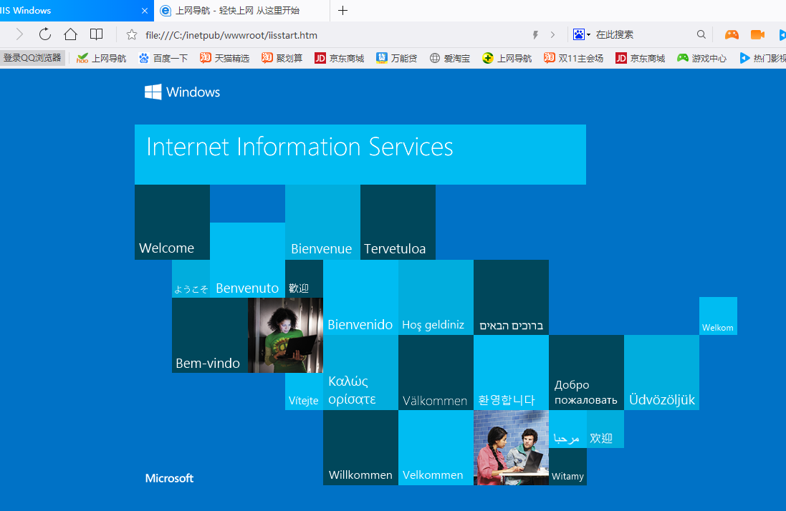

（四）系统测试

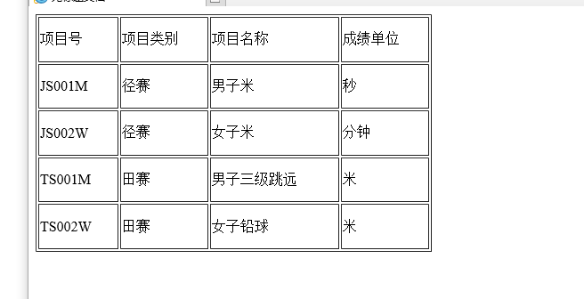

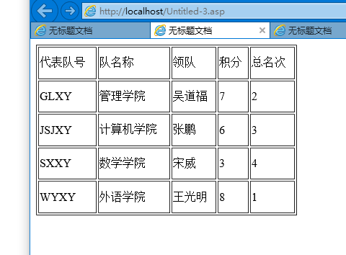

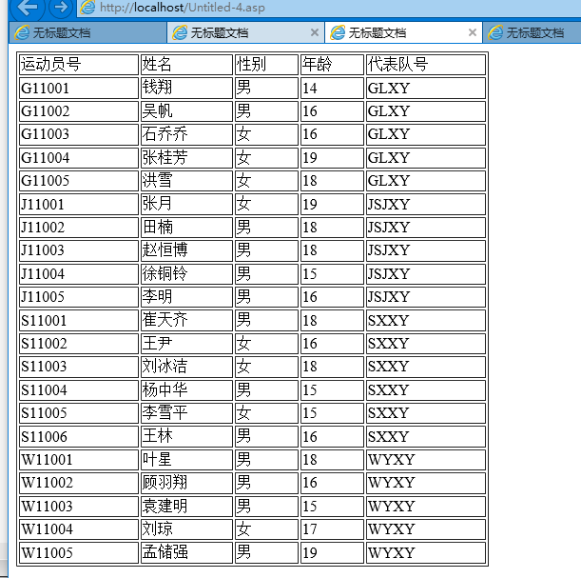

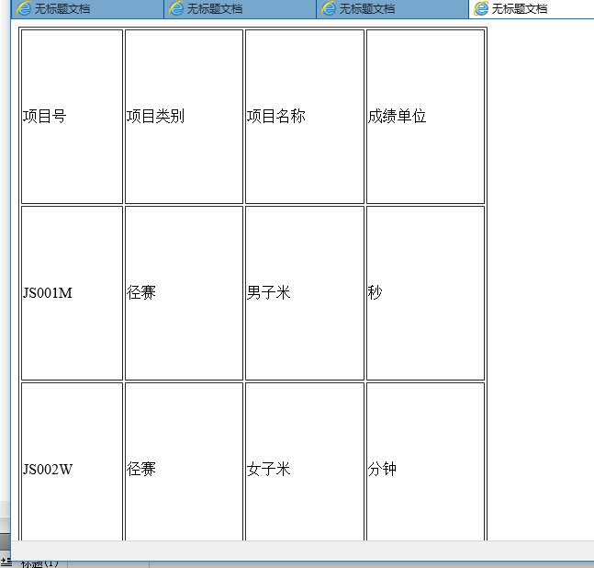

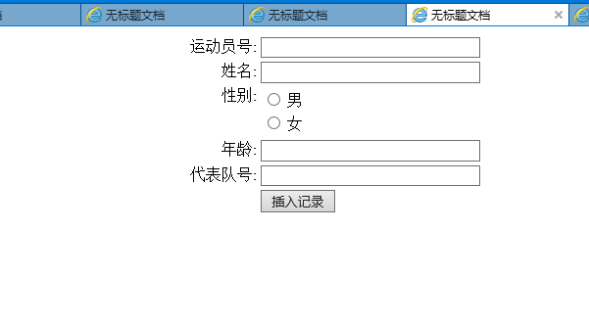

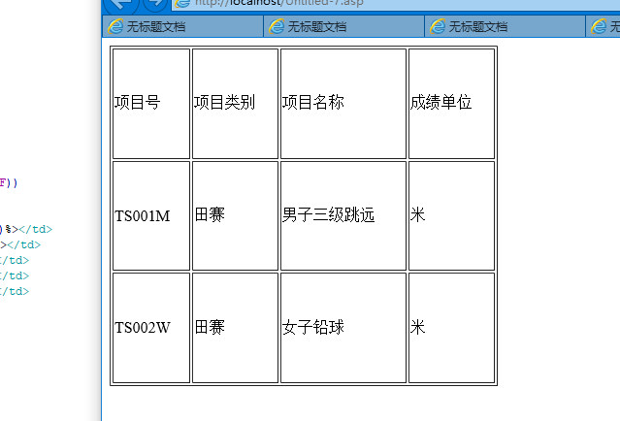

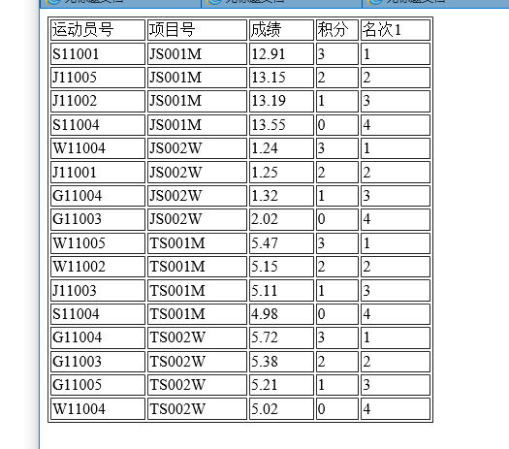

# 七、设计总结

这次的课程设计大作业是自己开发一个相对完整的数据库，同时还要求做前台设计。在刚开始做的时候会有很多问题，在网上查询和同学讨论后慢慢觉的有意思，也在这方面投入的时间越来越多。我的课题是运动会管理系统，此系统是针对一般的小型运动会或者是校内运动会设计的，为了使成绩的记录仍需要手动处理和排序、个人的成绩往往会在处理中丢失或者不准确、比赛排名出来慢等现象而设计的。从开始的构思到最后的成功我学到了很多东西，对数据库语法的温习与理解、学会使用DW、dui画E-R图的熟悉。使我懂得了动手才可以真正的理解书中知识，以后还得继续努力！